FileZilla

FileZilla — один из лучших бесплатных FTP-менеджеров, который поможет вам скачать и загрузить файлы с FTP-серверов. Программа обладает удобным и приятным интерфейсом, присутствует множество поддерживаемых языков, а также разнообразие настроек и возможностей. Доступна для разных операционных систем, существует portable версия, которую вы можете установить на флэш-диск, кроме того, удобна для обновления файлов на вашем хостинге.

Особенности

* Передача файлов с использованием FTP и зашифрованного FTP, такого как FTPS (сервер и клиент) и SFTP.[8]
* Поддержка IPv6, который является последней версией интернет-протокола
* Поддерживает возобновление, что означает, что процесс передачи файлов может быть приостановлен и продолжен
* Возможность перезаписывать существующие файлы, только если исходный файл более новый
* Возможность перезаписывать существующие файлы, только если размер файла не соответствует
* Возможность сохранения временных меток переданных файлов при поддержке локальной системы (загрузка) или целевого сервера (выгрузка).[9]
* Пользовательский интерфейс с вкладками для многозадачности, позволяющий просматривать более одного сервера или даже передавать файлы одновременно между несколькими серверами.
* Менеджер сайта для управления списками серверов и очередью передачи для упорядочивания задач передачи файлов
* Закладки для удобного доступа к наиболее частому использованию
* Перетащите для загрузки.
* Сравнение каталогов для сравнения локальных файлов и файлов сервера в одном каталоге. Если файл не содержит такой же информации (имя не совпадает или размер не совпадает), он выделит этот файл цветом.
* Настраиваемые ограничения скорости передачи для ограничения скорости передачи файлов, что помогает уменьшить ошибки при передаче
* Фильтры имен файлов, пользователи могут фильтровать только определенные файлы, в которых заданы нужные им условия.
* Мастер настройки сети, помощь в настройке запутанных сетевых параметров в виде пошагового мастера
* Удаленное редактирование файлов, для быстрого редактирования файлов на стороне сервера "на лету". Нет необходимости скачивать, редактировать на компьютере и повторно загружать обратно на сервер.
* Поддерживать работоспособность, если соединение долгое время не работало, оно проверит, отправив команду keep-alive.
* Поддержка HTTP/1.1, SOCKS5 и FTP-прокси
* Запись событий в файл для отладки, сохраняемый в пользовательском расположении.
* Возможность экспортировать очереди (ожидающие, завершенные с ошибкой) в файл формата XML
* Синхронизированный просмотр каталогов
* Удаленный поиск файлов для удаленного поиска файлов на сервере
* Кроссплатформенный. Работает на Windows, Linux, \* BSD, Mac OS X
* Поддерживает возобновление работы и передачу файлов большого размера > 4 ГБ
* Безопасное хранилище паролей, защищенное мастер-паролем
* Доступно на 47 языках по всему миру (арабский, армянский, баскский, болгарский, каталанский, китайский, корсиканский, хорватский, Чешский, датский, голландский, Немецкий, греческий, эстонский, финский, французский, галисийский, иврит, Венгерский, Индонезийский, исландский, Итальянский, японский, грузинский, кхмерский, Корейский, курдский, киргизский, литовский, латышский, македонский, норвежский, непальский, окситанский, персидский, польский, португальский, румынский, Русский, сербский, словацкий, словенский, Испанский, тайский, Турецкий, Украинский, вьетнамский).

Вот некоторые особенности FileZilla Server:

* FTP и передача данных по протоколу TLS (FTPS)
* Поддержка IPv6
* Ограничения скорости
* Поддержка файлов большого размера > 4 ГБ
* Удаленное администрирование
* Система разрешений для пользователей и групп
* IP-фильтры

Создание пользователей и групп, ресурсов, прав доступа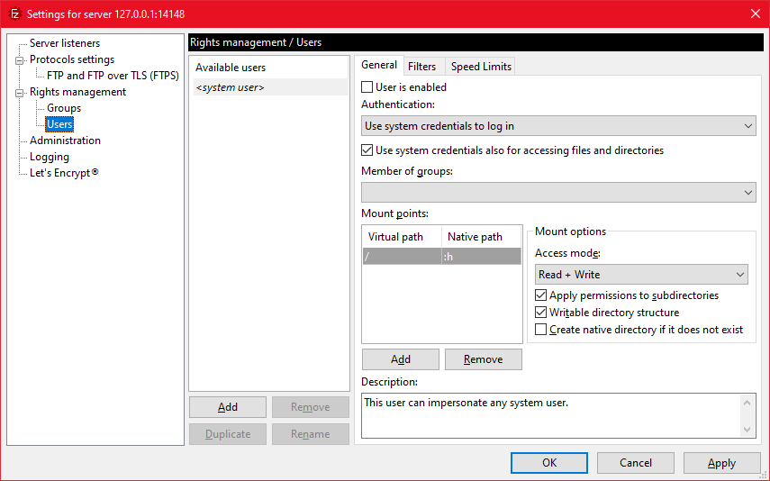

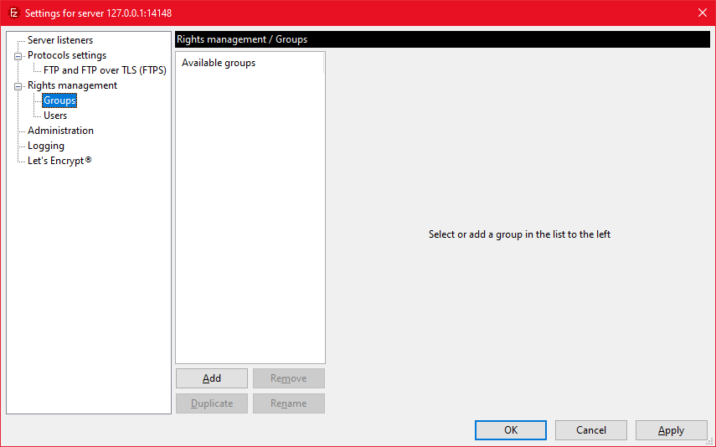

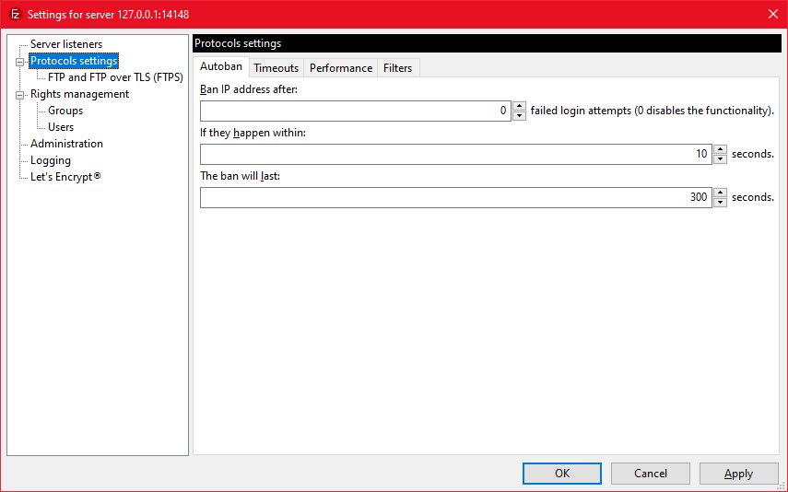 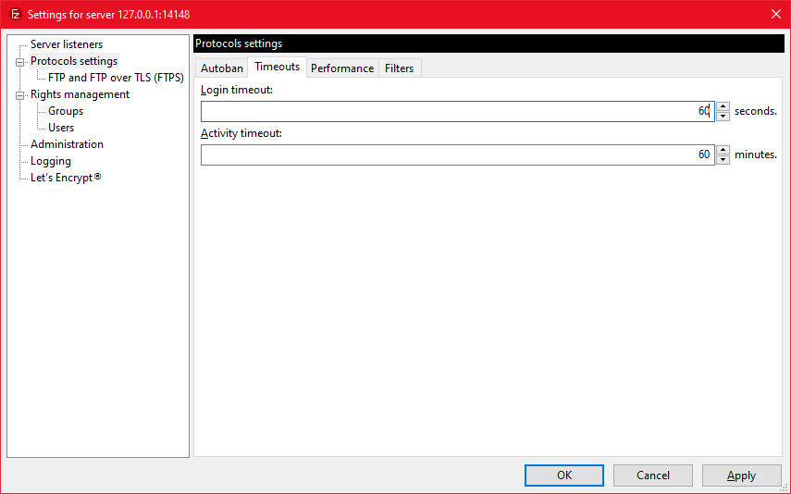 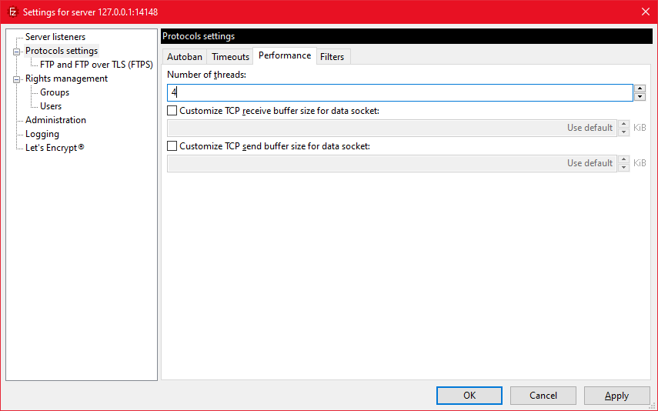

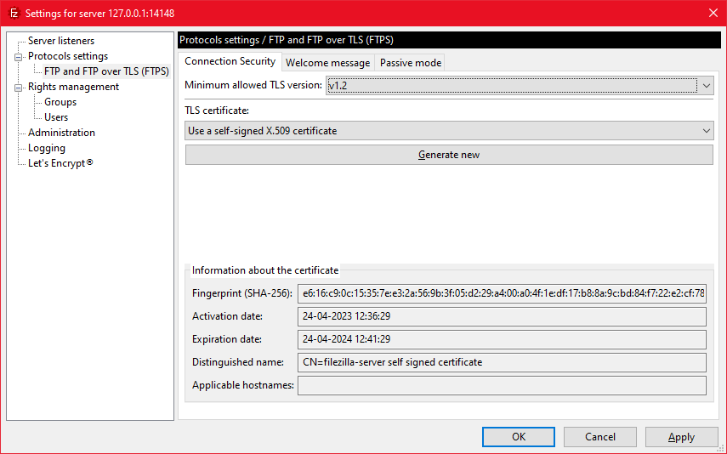

Подключения от клиента к серверу

- Подключение не сработало

Проблемы при работе программы

1. Сложность настройки и работы с программой
2. Зависимость от сервера

Вывод

FileZilla - это бесплатное, кроссплатформенное FTP с открытым исходным кодом, состоящее из клиента FileZilla и сервера FileZilla. Клиенты доступны для Windows, Linux и macOS. Как сервер, так и клиент поддерживают FTP и FTPS (FTP через SSL / TLS), в то время как клиент может дополнительно подключаться к серверам SFTP.